12.04. 2021г Внебюджет.

Урок№13
Самостоятельная работа учащего включает в себя следующие мероприятия:
- Читаем «Правила дорожного движения» ( ПДД) тему которую изучаем.
- Делаем конспект по каждому абзацу ПДД, стараемся запомнить и понять, что должен сделать правильно водитель при различных дорожных ситуациях.
- Читаем комментарии из лекции с разъяснениями и заполняем конспект.
- Работаем с интернетом, решаем задачи и вопросы данной темы.
- При возможности слушаем лекции в интернете на сайте:
//автошколадома.рф/oglavlenie/

Текст ПДД.

14. Пешеходные переходы и места остановок маршрутных транспортных средств
14.1. Водитель транспортного средства, приближающегося к нерегулируемому пешеходному переходу*, обязан уступить дорогу пешеходам, переходящим дорогу или вступившим на проезжую часть (трамвайные пути) для осуществления перехода.
* Понятия регулируемого и нерегулируемого пешеходного перехода аналогичны понятиям регулируемого и нерегулируемого перекрестка, установленным в пункте 13.3. Правил.
14.2. Если перед нерегулируемым пешеходным переходом остановилось или снизило скорость транспортное средство, то водители других транспортных средств, движущихся в том же направлении, также обязаны остановиться или снизить скорость. Продолжать движение разрешено с учетом требований пункта 14.1 Правил.
14.3. На регулируемых пешеходных переходах при включении разрешающего сигнала светофора водитель должен дать возможность пешеходам закончить переход проезжей части (трамвайных путей) данного направления.
14.4. Запрещается въезжать на пешеходный переход, если за ним образовался затор, который вынудит водителя остановиться на пешеходном переходе.
14.5. Во всех случаях, в том числе и вне пешеходных переходов, водитель обязан пропустить слепых пешеходов, подающих сигнал белой тростью.
14.6. Водитель должен уступить дорогу пешеходам, идущим к стоящему в месте остановки маршрутному транспортному средству или от него (со стороны дверей), если посадка и высадка производятся с проезжей части или с посадочной площадки, расположенной на ней.
14.7. Приближаясь к остановившемуся транспортному средству с включенной аварийной сигнализацией, имеющему опознавательные знаки "Перевозка детей", водитель должен снизить скорость, при необходимости остановиться и пропустить детей.

15. Движение через железнодорожные пути
15.1. Водители транспортных средств могут пересекать железнодорожные пути только по железнодорожным переездам, уступая дорогу поезду (локомотиву, дрезине).
15.2. При подъезде к железнодорожному переезду водитель обязан руководствоваться требованиями дорожных знаков, светофоров, разметки, положением шлагбаума и указаниями дежурного по переезду и убедиться в отсутствии приближающегося поезда (локомотива, дрезины).
15.3. Запрещается выезжать на переезд:
- при закрытом или начинающем закрываться шлагбауме (независимо от сигнала светофора);
- при запрещающем сигнале светофора (независимо от положения и наличия шлагбаума);
- при запрещающем сигнале дежурного по переезду (дежурный обращен к водителю грудью или спиной с поднятым над головой жезлом, красным фонарем или флажком, либо с вытянутыми в сторону руками);
- если за переездом образовался затор, который вынудит водителя остановиться на переезде;
- если к переезду в пределах видимости приближается поезд (локомотив, дрезина).
Кроме того, запрещается:
- объезжать с выездом на полосу встречного движения стоящие перед переездом транспортные средства;
- самовольно открывать шлагбаум;
- провозить через переезд в нетранспортном положении сельскохозяйственные, дорожные, строительные и другие машины и механизмы;
- без разрешения начальника дистанции пути железной дороги движение тихоходных машин, скорость которых менее 8 км/ч, а также тракторных саней-волокуш.
15.4. В случаях, когда движение через переезд запрещено, водитель должен остановиться у стоп-линии, знака 2.5 или светофора, если их нет - не ближе 5 м от шлагбаума, а при отсутствии последнего - не ближе 10 м до ближайшего рельса.
15.5. При вынужденной остановке на переезде водитель должен немедленно высадить людей и принять меры для освобождения переезда. Одновременно водитель должен:
- при имеющейся возможности послать двух человек вдоль путей в обе стороны от переезда на 1000 м (если одного, то в сторону худшей видимости пути), объяснив им правила подачи сигнала остановки машинисту приближающегося поезда;
- оставаться возле транспортного средства и подавать сигналы общей тревоги;
- при появлении поезда бежать ему навстречу, подавая сигнал остановки.
Примечание. Сигналом остановки служит круговое движение руки (днем с лоскутом яркой материи или каким-либо хорошо видимым предметом, ночью - с факелом или фонарем). Сигналом общей тревоги служат серии из одного длинного и трех коротких звуковых сигналов.

Лекция с разъяснениями ПДД

Тема 14. Пешеходные переходы и места остановок маршрутных транспортных средств.
Четырнадцатый раздел ПДД – не самый большой. Здесь всего семь, казалось бы, простых требований. Но каждое из них нуждается в комментарии. В чём вы сейчас и убедитесь.
1. Правила. Раздел 14. Пункт 14.1. Водитель транспортного средства, приближающегося к нерегулируемому пешеходному переходу, обязан уступить дорогу пешеходам, переходящим дорогу или вступившим на проезжую часть (трамвайные пути) для осуществления перехода.
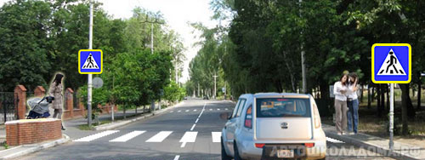
Если уж строго в соответствие с «буквой» Правил, то сейчас водитель ничем не обязан пешеходам.
Ведь уступать дорогу требуется только пешеходам, «переходящим или вступившим» на проезжую часть, а в настоящий момент пешеходы стоят на тротуаре.
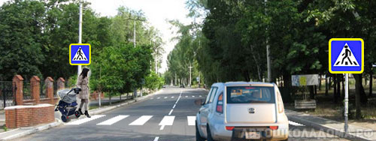
А вот сейчас пешеход, если не «переходящий», то уж точно «вступивший» на проезжую часть.
И, следовательно, обязанность водителя – уступить дорогу пешеходу.

2. Правила. Раздел 14. Пункт 14.2. Если перед нерегулируемым пешеходным переходом остановилось или снизило скорость транспортное средство, то водители других транспортных средств, движущихся в том же направлении, также обязаны остановиться или снизить скорость. Продолжать движение разрешено с учетом требований пункта 14.1 Правил.

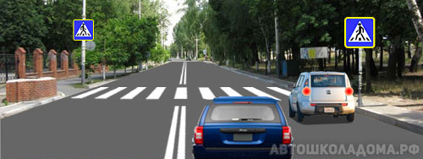
Вот как раз такая ситуация – у белого автомобиля вспыхнули стоп-сигналы, и он явно тормозит и даже останавливается прямо перед пешеходным переходом. С чего бы это?
Конечно, всё может быть, и причина остановки может быть любая.
Но ваша задача – предполагать, что он пропускает пешеходов.
И, следовательно, надо тоже снижать скорость или даже остановиться. А там уже посмотрите, можно ли продолжать движение.
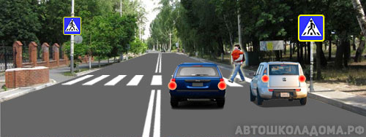
И в подавляющем большинстве случаев именно так оно и будет – из-за остановившейся машины появится пешеход. И очень хорошо, что вы снизили скорость и предполагали такое развитие событий. И очень хорошо, что в Правилах есть такое требование. Осталось только нам, водителям, научиться его неукоснительно исполнять.

3. Правила. Раздел 14. Пункт 14.3. На регулируемых пешеходных переходах при включении разрешающего сигнала светофора водитель должен дать возможность пешеходам закончить переход проезжей части (трамвайных путей) данного направления.
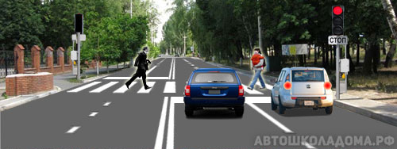

Конечно же, сейчас, когда на светофоре горит «красный», водители должны стоять у стоп-линии.

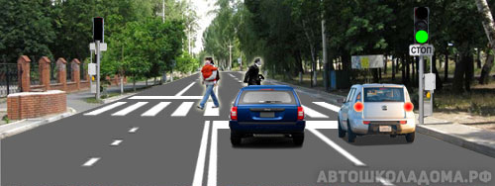
Но вот сигналы переключились – загорелся «зелёный». И что же, будем давить пешеходов?
В принципе, каждому нормальному водителю и так понятно, что надо дать пешеходам возможность завершить переход. Тем не менее, Правила сочли необходимым узаконить эту норму и прописали её в пункте 14.3.

4. Правила. Раздел 14. Пункт 14.4. Запрещается въезжать на пешеходный переход, если за ним образовался затор, который вынудит водителя остановиться на пешеходном переходе.
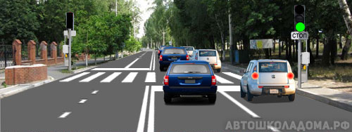
Сейчас даже и не важно, регулируемый это переход или нерегулируемый, какой сигнал на светофоре, присутствуют или нет пешеходы на проезжей части – если только за переходом затор, въезжать на разметку пешеходного перехода запрещено!
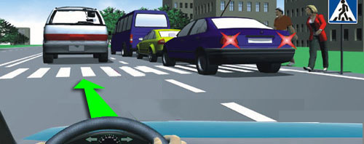
Только не надо останавливаться в 5-ти метрах от перехода, это же не преднамеренная остановка. Достаточно просто не наехать на «зебру».

5. Правила. Раздел 14. Пункт 14.5. Во всех случаях, в том числе и вне пешеходных переходов, водитель обязан пропустить слепых пешеходов, подающих сигнал белой тростью.

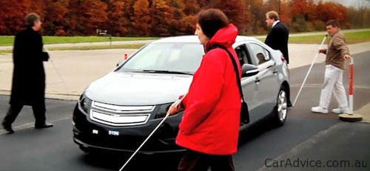
Иначе говоря, слепые пешеходы всегда и везде пользуются безусловным приоритетом в движении перед любыми транспортными средствами. Важно только, чтобы у них была белая трость, и чтобы они несли её в вытянутой вперёд руке (иначе, как водители догадаются, что это слепой пешеход).
Уверяю вас, белая трость у них будет, они без неё не ходят.

6. Правила. Раздел 14. Пункт 14.6. Водитель должен уступить дорогу пешеходам, идущим к стоящему в месте остановки маршрутному транспортному средству или от него (со стороны дверей), если посадка и высадка производятся с проезжей части или с посадочной площадки, расположенной на ней.

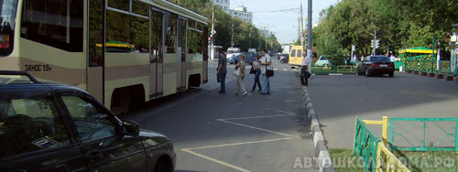
Что касается автобусов или троллейбусов, то посадка-высадка пассажиров крайне редко осуществляется с проезжей части. А вот с трамваем это сплошь и рядом.
И, конечно же, сейчас водитель должен остановиться и дождаться, пока закончится посадка-высадка пассажиров.
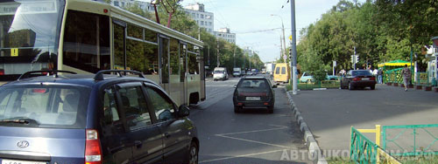

Но вот посадка-высадка закончилась, а трамвай никуда не едет. Более того, водитель трамвая даже не закрыл переднюю дверь! Можно ли нам начинать движение? Или нужно стоять, пока трамвай не поедет?

Прочитаем ещё раз внимательно пункт 14.6 – Водитель должен уступить дорогу пешеходам!

А «уступить дорогу», как вы уже знаете, это не обязательно остановиться. Уступить дорогу – это не вынудить (в данном случае пешеходов) изменить скорость или направление движения.
А раз пешеходов нет, то и стоять нечего – можно начинать движение.
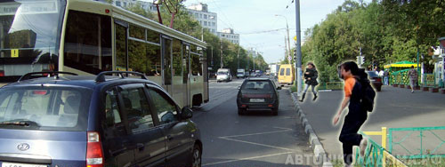
Другое дело, что у трамвая могут внезапно открыться двери, и оттуда выпадет пассажир.
Или неожиданно появятся опаздывающие, но не потерявшие надежду ещё успеть.
Так что двигаться-то можно, но очень аккуратно и осторожно, внимательно контролируя происходящие вокруг события.

7. Правила. Раздел 14. Пункт 14.7. Приближаясь к остановившемуся транспортному средству, с включённой аварийной сигнализацией, имеющему опознавательные знаки «Перевозка детей», водитель должен снизить скорость, при необходимости остановиться и пропустить детей.
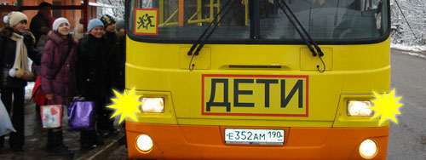
Для организованной перевозки детей специально нанимаются автобусы, и на этих автобусах должны быть впереди и сзади установлены опознавательные знаки «Перевозка детей».
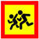

Дети есть дети. Увлёкшись, могут и забыть, что они на дороге.
Поэтому каждый раз, когда осуществляется посадка или высадка детей, водитель такого автобуса обязан включать аварийную световую сигнализацию.
А наша задача – приближаясь к такому автобусу, снизить скорость и быть готовым при необходимости остановиться.

Тема 15. Движение через железнодорожные пути.
Все знают, какие трагедии случаются на железнодорожных переездах. Как было бы хорошо, если бы наши дороги никогда не пересекались с железнодорожными путями. К сожалению, пока об этом можно только мечтать, пересечения с железнодорожными путями случаются сплошь и рядом, и всё, что нам, водителям, остаётся – это строго выполнять предписания Правил.
1. Правила. Раздел 15. Пункт 15.1. Водители транспортных средств могут пересекать железнодорожные пути только по железнодорожным переездам, уступая дорогу поезду (локомотиву, дрезине).
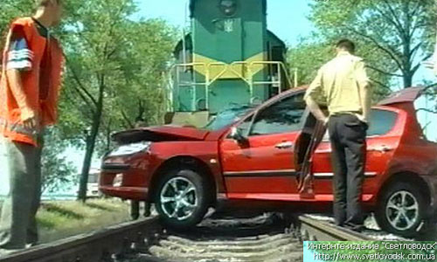
В принципе, можно попробовать пересечь железнодорожные пути и за пределами железнодорожного переезда.
Но это будет нарушением Правил дорожного движения.

2. Правила. Раздел 15. Пункт 15.2. При подъезде к железнодорожному переезду водитель обязан руководствоваться требованиям дорожных знаков, светофоров, разметки, положением шлагбаума и указаниями дежурного по переезду, и убедится в отсутствии приближающегося поезда (локомотива, дрезины).

Вообще-то, что может быть более естественным, чем выполнение требований дорожных знаков, светофоров и разметки. Причём не только при подъезде к железнодорожному переезду, а вообще везде и всегда.
Ну, а при подъезде к железнодорожному переезду требуется ещё и руководствоваться положением шлагбаума (если он есть) и подчиняться указаниям дежурного по переезду, что, согласитесь, тоже абсолютно естественно.

Но вот что по-настоящему важно!

Во всех случаях Правила обязывают водителей, прежде чем въезжать на переезд, убедиться в отсутствии приближающегося поезда.

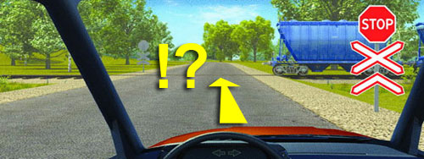
Через мгновенье последний вагон поезда минует переезд. И что, уже можно будет начинать движение?
Так вот, по Правилам водитель сейчас должен остановиться у знака и убедиться в отсутствии приближающегося поезда!
И только после этого можно въезжать на переезд.

3. Правила. Раздел 15. Пункт 15.3. Запрещается въезжать на переезд:

– при закрытом или начинающем закрываться шлагбауме (независимо от сигнала светофора);
– при запрещающем сигнале светофора (независимо от положения и наличия шлагбаума);
– при запрещающем сигнале дежурного по переезду (дежурный обращён к водителю грудью или спиной с поднятым над головой жезлом, красным фонарём или флажком, либо с вытянутыми в сторону руками);
– если к переезду в пределах видимости приближается поезд (локомотив, дрезина).

На экзамене в ГИБДД вам будут задавать такие вопросы:

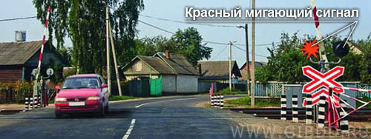
Можно ли въезжать на переезд, если шлагбаум разрешает, а светофор запрещает?

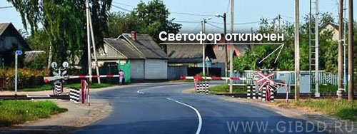
И наоборот – Можно ли въезжать на переезд, если шлагбаум запрещает, а светофор разрешает?

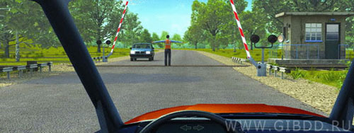
Или, например, так – Можно ли въезжать на переезд, если шлагбаум поднят, на светофоре ничего не горит, но на переезд вышел дежурный и стоит к вам грудью или спиной, разведя руки в стороны?

Конечно же, во всех перечисленных случаях движение через переезд запрещено. Въезжать на переезд можно только, если выполнены все условия – и шлагбаум поднят, и на светофоре разрешающий сигнал, и дежурного нет на переезде, и в пределах видимости нет приближающегося поезда.

4. Правила. Раздел 15. Пункт 15.3. Запрещается въезжать на переезд, если за переездом образовался затор, который вынудит водителя остановиться на переезде.
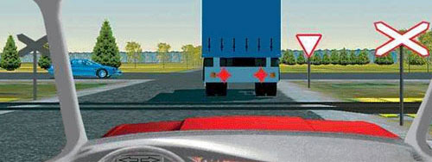
Правила имеют в виду вот эту ситуацию – ехавший впереди автомобиль остановился сразу за переездом.
Если Вы сейчас продолжите движение, то останавливаться придётся прямо на переезде. Понятно, что в этом случае Правила запрещают въезжать на переезд.
Как это ни досадно, но придётся подождать, пока за переездом освободится место.
5. Правила. Раздел 15. Пункт 15.3. Кроме того, запрещается:

– объезжать с выездом на полосу встречного движения стоящие перед переездом транспортные средства;
– самовольно открывать шлагбаум.

Тот факт, что запрещено самовольно открывать шлагбаум, комментария не требует, а вот с объездом стоящих перед переездом транспортных средств надо бы разобраться.
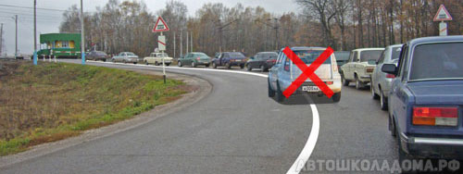
Как правило, уже за 100 метров до переезда осевая линия, разделяющая встречные потоки транспорта, становится сплошной.
И в этом случае объезжать очередь у переезда может только нарушитель Правил.
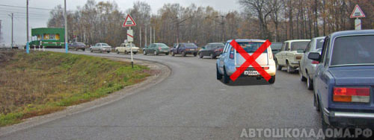
Но ведь разметки может и не быть. И на любом другом участке такой двухполосной дороги, выезд на «встречку» не запрещён (с целью обгона или объезда).

Но только не перед переездом!

Объезжать очередь у переезда с выездом на полосу встречного движения Правилами запрещено! За такое нарушение можно на полгода лишиться прав.

6. Правила. Раздел 15. Пункт 15.4. В случаях, когда движение через переезд запрещено, водитель должен остановиться у стоп-линии, знака 2.5 или светофора, если их нет – не ближе 5 метров от шлагбаума, а при отсутствии последнего – не ближе 10 метров до ближайшего рельса.

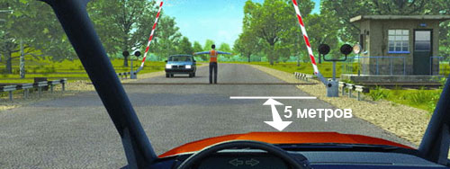
Эти две цифры (5 метров и 10 метров) необходимо запомнить. Во-первых, об этом будут спрашивать на экзамене, а, во-вторых (и это самое главное), в реальной действительности, останавливаясь перед переездом, не забудьте оставить 5 метров до шлагбаума.

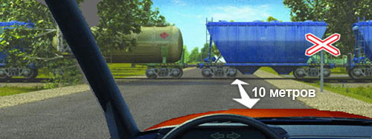
А если шлагбаума нет, тогда остановиться надо не ближе 10 метров до ближайшего рельса.
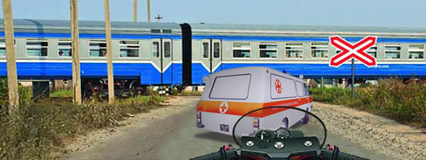
Эти пять или десять метров Правила оставили для спецавтомобилей, если они торопятся выполнить неотложное служебное задание.

Пять метров до шлагбаума (или 10 м до ближайшего рельса) – святая обязанность водителей во всех случаях!

Но, как правило, Устроители дорожного движения подсказывают водителям место остановки.

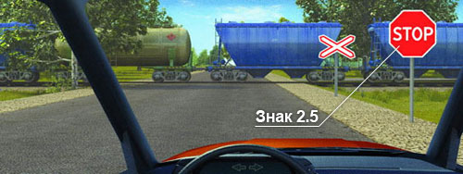
Либо знаком 2.5, и тогда нужно останавливаться у знака

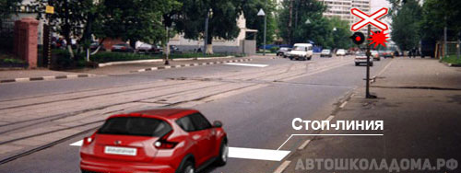
Либо на проезжей части будет нанесена стоп-линия, и тогда останавливаться нужно у стоп-линии.

7. Правила. Раздел 15. Пункт 15.5. При вынужденной остановке на переезде водитель должен немедленно высадить людей и принять меры для освобождения переезда.

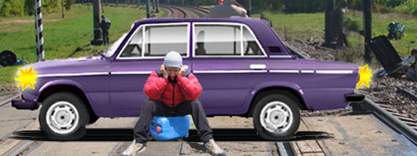
Что может быть ужаснее, чем застрять на переезде. Ну, допустим, кончился бензин, и двигатель не заводится. Даже опытные водители в такой ситуации теряют голову.

А казалось бы, чего проще! Включайте первую передачу и заводите двигатель. Двигатель без бензина не заведётся, но машина поедет на электрической тяге – стартёр вращает коленчатый вал, передача включена, педаль сцепления отпущена – машине деваться некуда и она поедет.
Аккумулятора, правда, надолго не хватит, но с переезда точно уедете.

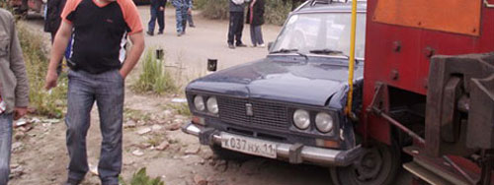
А в противном случае всё может закончиться печально. Но, главное, чтобы без жертв и пострадавших!

Поэтому, первое, что должен сделать водитель – это немедленно высадить пассажиров!

8. Правила. Раздел 15. Пункт 15.5. Одновременно водитель должен:

– при имеющейся возможности послать двух человек вдоль путей в обе стороны от переезда на 1000 метров (если одного, то в сторону худшей видимости пути), объяснив им правила подачи сигнала остановки машинисту приближающегося поезда;

– оставаться возле транспортного средства и подавать сигналы общей тревоги (один длинный и три коротких звуковых сигнала). При появлении поезда бежать ему навстречу, подавая сигналы остановки.

Примечание. Сигналом остановки служит круговое движение руки (днём с лоскутом яркой материи или каким-либо хорошо видимым предметом, ночью – с факелом или фонарём).

Что должен в первую очередь сделать водитель, застрявший на железнодорожном переезде?
1. Позвонить по мобильному телефону в службу спасения.
2. Принять меры для освобождения переезда.
3. Немедленно высадить всех пассажиров (включая собак, кошек и прочую живность).

Как Вы будете объяснять человеку, что такое сигнал остановки для машиниста поезда?
1. Это значит громко кричать.
2. Это значит быстро бежать.
3. Это значит совершать круговое движение рукой с хорошо видимым предметом.

